２０２４年 月 日

中部運輸局 静岡運輸支局長 殿
熱海市長 殿

地域公共交通会議等において協議が調ったことを証する書類

申請のあった自家用有償旅客運送については、下記のとおり地域公共交通会議等において、一般旅客自動車運送事業者によることが困難であり、かつ、地域住民等の旅客輸送を確保するために必要であるとの協議が調ったので、その旨証明します。

記

１．自家用有償旅客運送の種別
交通空白地有償運送

２．地域公共交通会議等の名称及び対象市町村

（名 称）伊東市地域公共交通活性化協議会
（対象市町村）伊東市

３．地域公共交通会議等にて協議が調った年月日

２０２４年 月 日

４．運送主体の名称、住所、代表者の氏名
名称：熱海次世代観光・地域交通プラットフォーム協議会＊
住所：〒413-0003 静岡県熱海市海光町 7-17 熱海サニーハイツ1-827
代表：森田 金清
＊78条2号申請時には組織をＮＰＯ熱海次世代観光・地域交通基盤協議会に衣替えの予定です。

５．調った協議の内容
（１）路線又は運送の区域
熱海市網代・下多賀地区の交通空白地域～伊東市吉田720-2（ユニクロ伊東店）
詳細別紙参照

（２）旅客から収受する対価（対価の内容を添付すること）
最高1,750円別紙参照（但し実証期間中は別途発行される補助券を利用可とする）
料金の詳細別紙参照

（３）運送しようとする旅客の範囲
熱海市網代山地区、下多賀地区交通空白地域＊の住民
＊最寄りのバス停より３００ｍ、同じく電車の駅より８００ｍ以上離れている地域
５９

６．その他特記事項
特になし

２０２４年 月 日
伊東市地域公共交通会議 協議会長 中村 一人

以上
６０
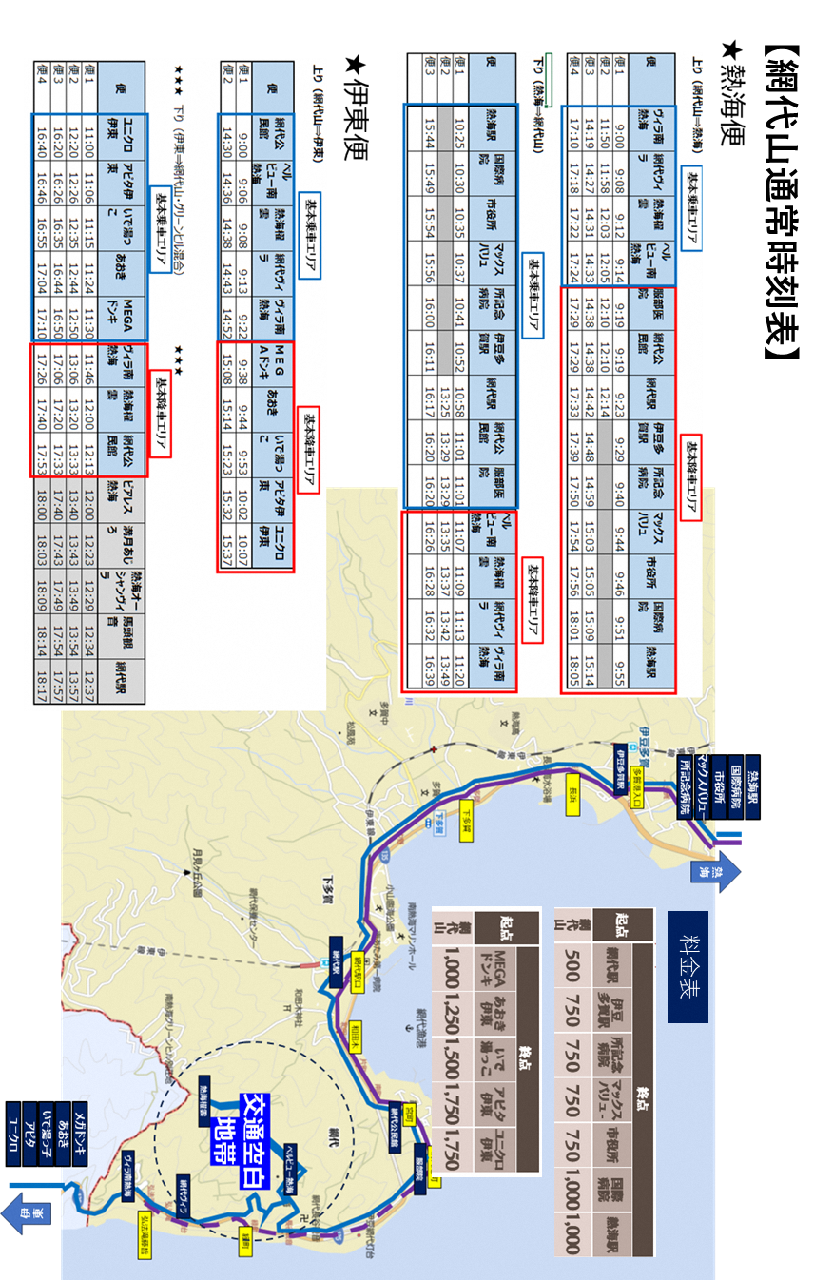
６１
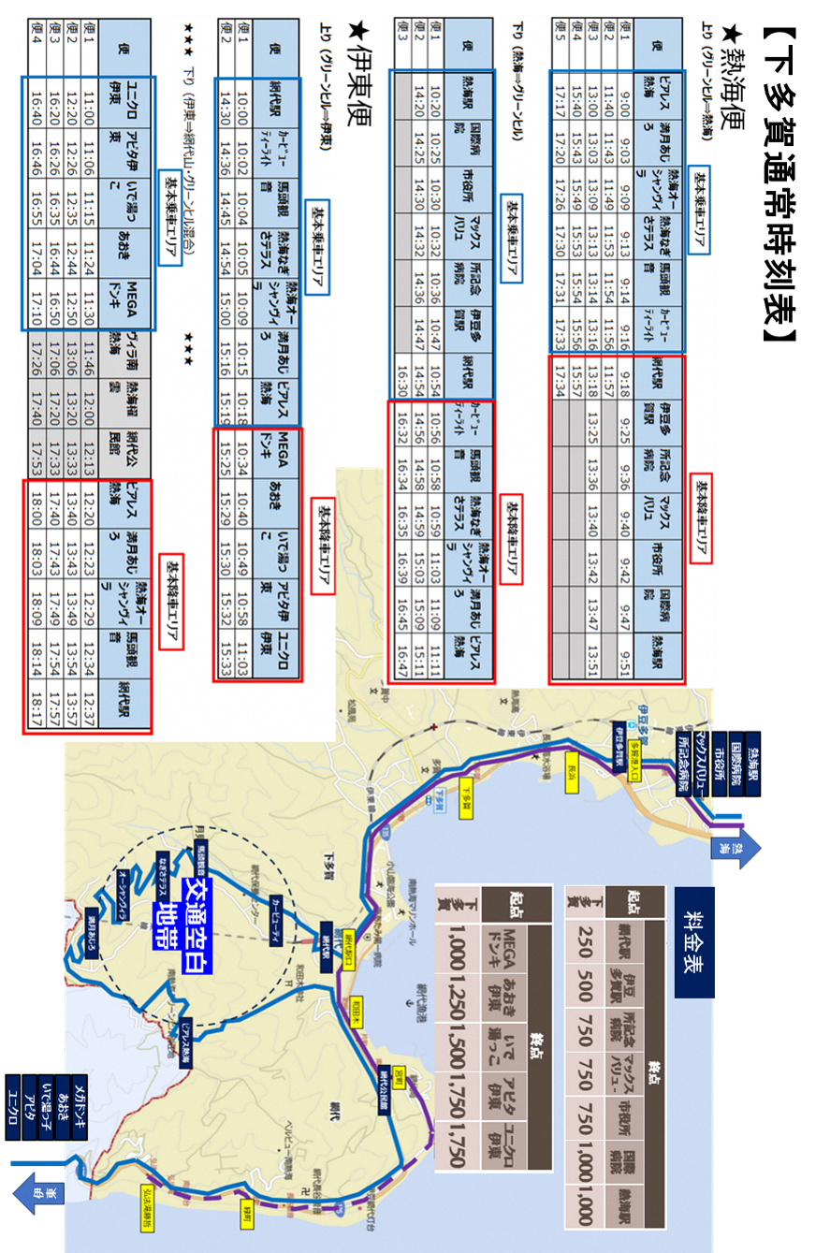

６２

